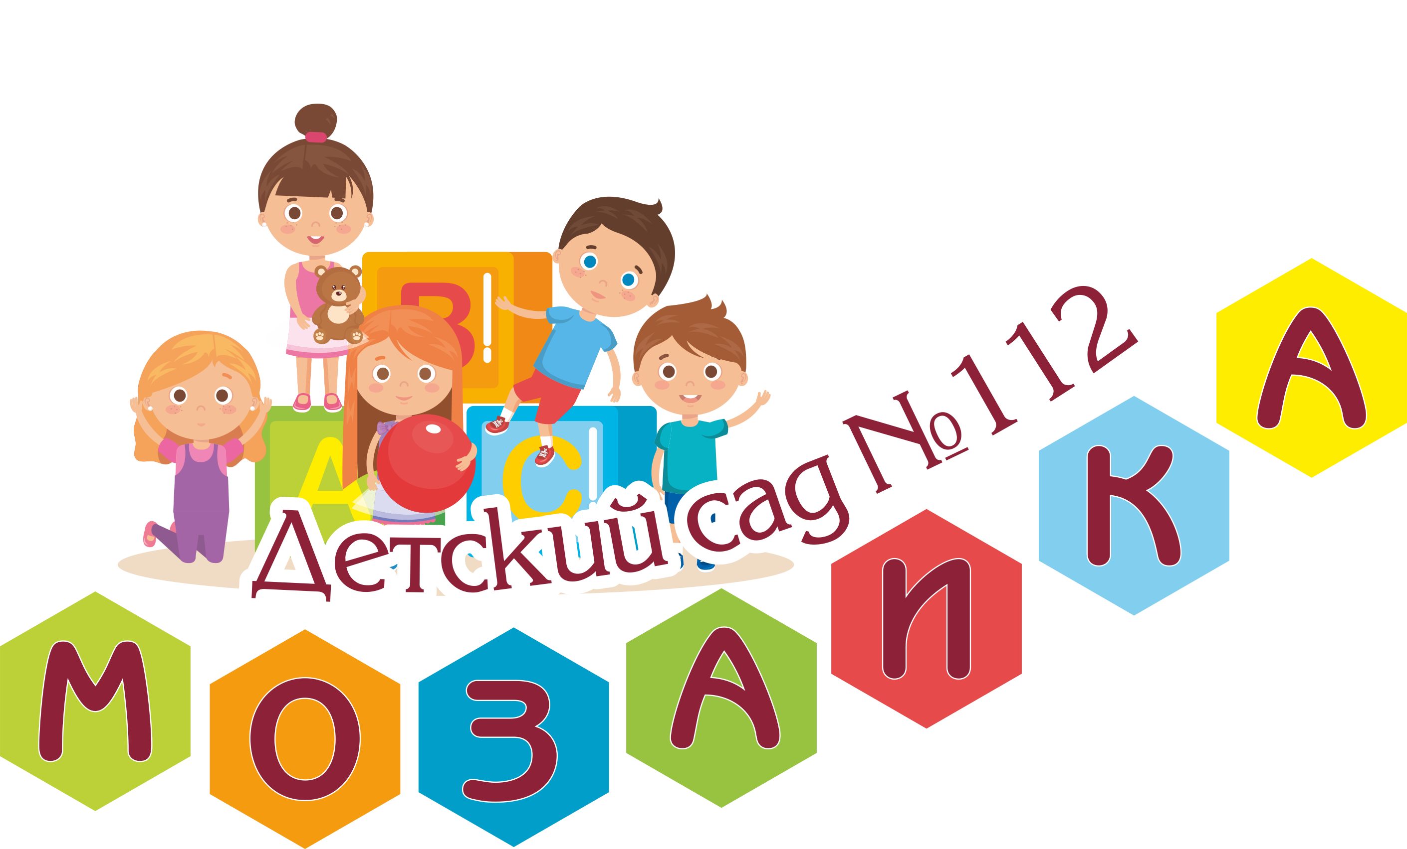
ИТОГИ АКЦИИ /Май 2020г
«СДАЙ МАКУЛАТУРУ!
СПАСИ ДЕРЕВО!»
ПОЗДРАВЛЯЕМ
ПОБЕДИТЕЛЕЙ!!!
ВСЕМ УЧАСТНИКАМ АКЦИИ ГОВОРИМ:
«БОЛЬШОЕ СПАСИБО»
№ ГРУППЫ | СКОЛЬКО СДАЛИ МАКУЛАТУРУ?
ГРУППА №1 | 31,1 кг
ГРУППА №2 | 43,3 кг
ГРУППА №3 | 62 кг
ГРУППА №4 | 16,5 кг
ГРУППА №5 | 39,5 кг
ГРУППА №7 | 36,9 кг
ГРУППА №8 | 45 кг
ГРУППА №9 | 198,8 кг- 1 место
ГРУППА №10 | 117кг – 2 место
ГРУППА №11 | 44,3 кг
ГРУППА №12 | 74,7 кг -3 место
Администрация | 57кг
ИТОГО | 766,1 кг
Следующая акция в сентябре 2020г.
Желаем успехов!
Администрация ДОУ

